Здоровье человека - главное богатство в жизни!
Курение табака, наносит огромный вред организму музыканта.
Никотин, содержащийся в 1 сигарете, сокращает жизнь в среднем на 11,5 минут.
Из-за курения снижается иммунитет.
Страдают органы дыхания, бронхи и легкие.
Даже небольшая простуда может привести к тяжелой пневмонии, хроническому бронхиту.
У курильщиков меняется цвет зубов, кожа становится дряблой серой и желтой, взгляд тусклым, голос грубым.
Поэтому они рано начинают выглядеть старше своего возраста.
В полости рта музыканта развиваются заболевания десен, кариес. Появляется неприятный запах.
Падает работоспособность и физическая выносливость, повышается утомляемость, снижается слух, ухудшается память, внимание, мышление, воображение.
Курение влияет на сердечно-сосудистую систему, мозговую деятельность. Увеличивается риск возникновения инсульта, инфаркта, атеросклероза, ише-мической болезни сердца .
Опасно курение для растущего организма, как для юношей, так и для девушек, которые не хотят «отставать» от моды и ошибочно стремятся самоутвер-диться за счет сигареты в кругу своих сверстников.
Для растущего молодого организма отравление никотином вредно и опасно, т.к. курение негативно сказывается на собственном здоровье и здоровье будущих детей.
Курильщики подвергают опасности не только себя, но и окружающих людей.
В организме некурящих людей после пребывания в накуренном и непроветренном помещении накапливается значительная концентрация никотина. Возникает эффект «пассивного курильщика» и отравление организма.
Все органы человеческого тела нуждаются в кислороде. Однако эритроциты курильщика не могут переносить достаточное его количество к клеткам внутренних органов.
От кислородного голодания страдает опорно-двигательный аппарат, кости, суставы.
В табачном дыме содержится гудрон, который вызывает нарушения желудочно-кишечного тракта.
Появляются хронические заболевания и злокачественные опухоли органов пищеварения и мочеполовой системы.
Поэтому, бросайте курить, как можно раньше, хотя лучше просто не начинать!
Курение - угроза здоровью.
Безусловно, выбор остается всегда за человеком - курить или вести здоровый образ жизни.
Ответственное поведение, самоуважение, самоценность позволяет каждому сознательно и обоснованно отказываться от опасных для здоровья и жизни пагубных привычек.

«От курения тупеешь, оно несовместимо с творческой работой»
В. Гете

«Глупее курящей женщины может выглядеть только курящая лошадь.
Но кто-нибудь такое видел?»
Автор неизвестен

«Самый лучший способ бросить курить — не начинать курить с детства»
В. Борисов

Министерство культуры Республики Башкортостан городское бюджетное образовательное учреждение культуры иискусства Октябрьский музыкальный колледж.

Памятка для студентов.

Курение опасно
для здоровья музыканта.

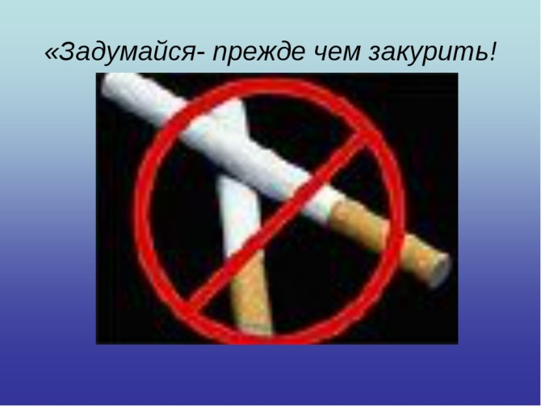
Составила: педагог-психолог:
Л.З.Савельева

Курение вредит здоровью –
Знают это все вокруг.

Давайте же здоровью
Откроем мы наш путь!

Подростки и взрослые! Очень мы просим
Вас не курить! Это же может вас погубить!
Я выбрал сам себе дорогу к свету
И, презирая сигарету,
Не стану ни за что курить.

Я человек! Я должен жить
Нашему здоровью – Да! Да! Да!
Сигаретам – Нет! Нет! Нет!

Люди! Подумайте, стоит ли
Сигарета вашей жизни!

Никотин - отрава, сигарета – смерть!
Из – за них вы можете рано умереть!

Тест «ЕСЛИ ХОЧЕШЬ БЫТЬ ЗДОРОВ…»
Обведите ваш вариант ответа на приведенные ниже вопросы.

1. Насколько вы активны? Как часто занимаетесь физическими упражнениями?
А) четыре раза в неделю;
Б) два-три раза в неделю;
В) раз в неделю;
Г) менее одного раза в неделю.
2. Какое расстояние вы проходите пешком в течение дня?
А) более четырех километров;
Б) около трех-четырех километров;
В) менее полутора километров;
Г) менее700метров.
3. Отправляясь в колледж или по магазинам, вы:
А) как правило, идете пешком;
Б) часть пути идете пешком;
В) иногда идете пешком, а иногда едете на транспорте;
Г) всегда добираетесь на транспорте.
4. Если перед вами стоит выбор: идти по лестнице или ехать на лифте, вы:
А) всегда поднимаетесь по лестнице?
Б) поднимаетесь по лестнице, за исключением тех случаев, когда у вас в руках тяжести?
В) иногда поднимаетесь по лестнице?
Г) всегда пользуетесь лифтом?
5. По выходным вы:
А) по несколько часов можете работать по дому, или в саду?
Б) как правило, целый день проводите в движении, но в течение дня не занимаетесь никаким физическим трудом?
В) совершаете несколько коротких прогулок?
Г) большую часть выходных читаете, или смотрите телевизор?

Подсчитайте очки за ответы из расчета: А) 4 очка, Б) 3 очка, В) 2 очка, Г)1 очко.

Интерпретация результатов:
18 очков и больше: Вы очень активны и вполне здоровы физически.
12-18 очков: Вы в достаточной степени активны и придерживаетесь разумного подхода к вопросам сохранения физической формы.
8 очков и меньше: Вы ленивы и пассивны, физические упражнения вам просто необходимы.

Тест «СИГАРЕТА»

Отвечая на вопросы, сделай выбор ДА или НЕТ и подчеркни заглавную букву
- при выборе ДА – красным цветом;
- при выборе НЕТ – черным цветом.

Сила – Могут ли сигареты сделать человека сильнее? Способствуют ли сигареты наращиванию мышц и их укреплению?
Искренность – Может ли курящий человек быть честным, искренним и не обманывать своих близких, что он курит?
Гуманность – Может ли курящий человек называться гуманным, если он портит жизнь окружающим его близким, соседям создавая их неблагоприятные условия?
Активность – Могут ли сигареты сделать человека сильнее, выносливее, активнее?
Работоспособность - Можно ли успешно учиться, регулярно куря сигареты и при этом улучшать свою память, внимание?
Естественность – Может ли курящий человек быть всегда в гармони с самим собой, с окружающими, с природой и не приносить им вред?
Тактичность – Всегда ли курящий человек вежлив, не груб с окружающими его людьми?
Аккуратность – Можно ли сказать про курильщика, что он чистоплотен, аккуратен. На его одежде нет прожженных пятен, остатков пепла, он не мусорит, не бросает, куда попало окурки?

Если получилась сплошная черная черта. Давайте перечислим качества, которые теряем, становясь курильщиком. Сигарета отнимает – свободу, искренность, гуманность…

